Действия населения при объявлении чрезвычайной пожарной опасности
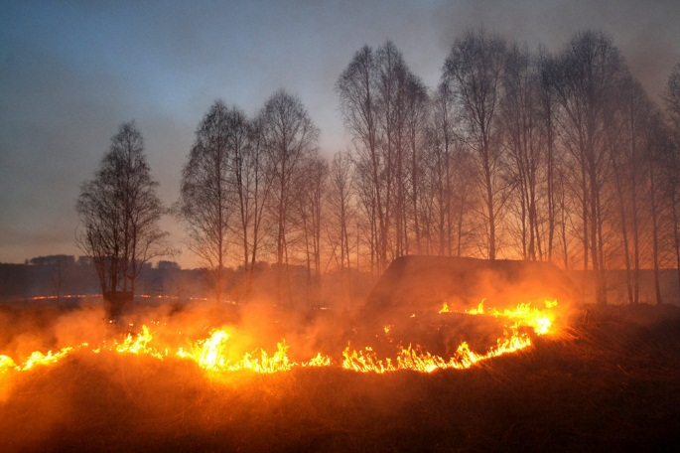
Пожарная опасность – это условия погоды, при которых весьма велика вероятность возгорания травы, торфяников и лесных массивов, а также легковоспламеняющихся материалов.
Существует 5 классов пожарной опасности:
1 класс – опасности нет;
2 класс – малая пожарная опасность;
3 класс – средняя пожарная опасность;
4 класс – высокая пожарная опасность;
5 класс – чрезвычайная пожарная опасность.
Помните!
Высокая бытовая культура, дисциплинированность, аккуратность, осторожное обращение с огнем являются главными условиями предотвращения пожара и гарантией сбережения лесов от пожаров.
Если объявлена чрезвычайная пожарная опасность:
- Соблюдаете элементарные правила пожарной безопасности.
- Не бросайте в лесу горящие спички, окурки, тлеющие тряпки.
- Не разводите костер в густых зарослях и хвойном молодняке, под низко свисающими кронами деревьев, рядом со складами древесины, торфа, в непосредственной близости от созревших сельхозкультур.
- Не оставляйте костер без присмотра, особенно в ветреную погоду.
- Не оставляйте костер горящим после покидания стоянки.
- Не оставляйте в лесу промасленные или пропитанные бензином, керосином или иным горючим веществом обтирочные материалы.
- Не заправляйте горючим топливный бак машины при работающем двигателе.
- Не оставляйте на освещенной солнцем поляне бутылки или осколки стекла, которые, фокусируя солнечные лучи, способны сработать как зажигательные линзы.
- Не выжигайте сухую траву на лесных полянах, в садах, на полях, под деревьями.
- Не разводите костры вблизи дачных построек.
- При посещении леса откажитесь от курения.
Если Вы обнаружили возгорание в лесу:
- Не дайте пожару набрать силу и распространиться.
- Ликвидируйте очаг возгорания собственными силами.
- Тщательно осмотрите место горения и убедитесь, что не осталось очагов горения.
- В случае сильного возгорания сообщите о пожаре в органы лесной охраны, в местные органы власти или полицию и покиньте опасную зону.
Если Вы попали в очаг пожара:
- Уходите от огня по диагонали от направления его распространения в сторону реки или дороги.
- Избегайте бурелома и скопления сухих деревьев.
Напоминаем номера телефонов экстренных служб района:
112 (49244) 2-34-12

